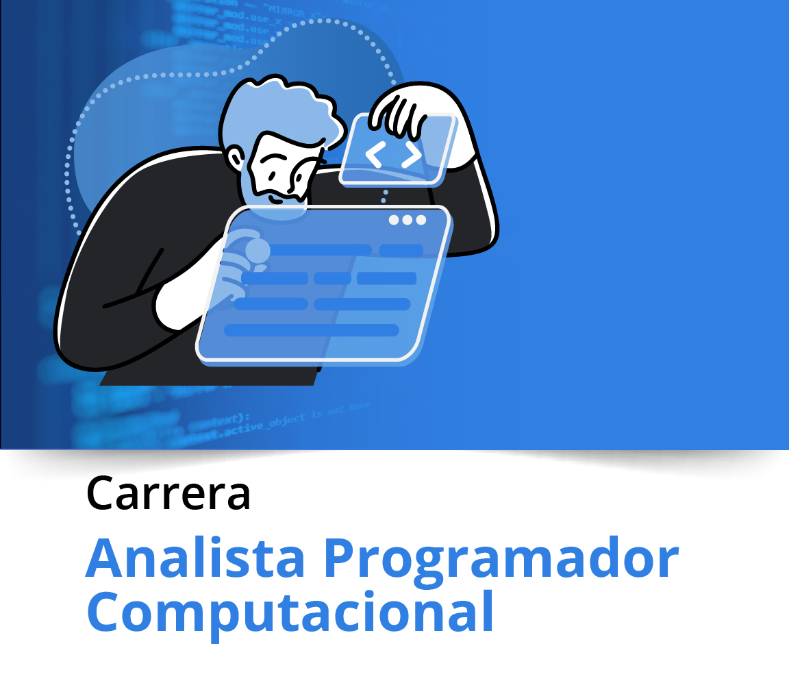


Portafolio de Título (PTY4479)

Rúbrica de la actividad

Iniciando el Proyecto APT

Iniciando el Proyecto APT
Sigla Asignatura | PTY4479 | Nombre Asignatura | Portafolio de Título
N° y Nombre Experiencia | N°1: Definiendo el Proyecto APT (Asignatura del Proyecto de Título)
Nombre de la actividad | Iniciando el Proyecto APT. |  |  | Semana de realización | 1

Instrucciones:
Frente a cada afirmación, marque con una x según corresponda de acuerdo con la siguiente escala:
CL | Completamente Logrado  (100%) | Logro completo del manejo del indicador, se considera como el punto óptimo, de acuerdo al área evaluada, dentro del rango de competente.
L | Logrado  (80%) | Logro del indicador, se observan pequeñas dificultades o errores para alcanzar el logro total y sobresaliendo de lo mínimo aceptable.
ML | Medianamente Logrado  (60%) | Logro mínimo aceptable en el manejo del indicador que permite ser considerado competente.
LI | Logro Insuficiente  (30%) | Logro insuficiente en el manejo del indicador, se observan varias dificultades o errores que no le permiten alcanzar el logro mínimo para ser considerado competente.
NL | No Logrado  (0%) | Se observan un escaso, nulo o incorrecto logro en el manejo del indicador.

Observación: En el caso de haber indicadores LI o NL debe incorporar las observaciones que tiendan a su mejora. En el caso que desee hacer observaciones positivas a algún indicador, puede hacerlo también en la columna de Observaciones.

Aspectos a evaluar | CL | L | ML | LI | NL | Observaciones
- Describe brevemente en qué consiste el proyecto APT, justificando la relevancia, impacto o beneficio (real o simulado) que tendría en el campo laboral de su carrera.
- Relaciona el Proyecto APT con las competencias del perfil de egreso de su Plan de Estudio, argumentando cada una de ellas .
- Relaciona el Proyecto APT con sus intereses profesionales, dejando argumentos claros.
- Argumenta por qué el proyecto es factible de realizarse en el marco de la asignatura.
- Trabaja de manera colaborativa, proactiva en el desarrollo del proyecto y genera un ambiente positivo en el equipo.





Duoc UC

